CrazyTalk Animator 2D動畫創意體驗營

沒有學習障礙，才能讓學生有成就感，引發學習動機及興趣！傳統多媒體動畫技術學習不易，都是由專業美術設計團隊花費許多心力時間製作；動畫師需具備充足的技能從頭開始畫稿，熟練關鍵格動畫編輯、動作邏輯以及其他重要的美學概念。
甲尚科技研發的CrazyTalk Animator與iClone以創新的角色操偶控制技術，徹底改變了多媒體動畫教學模式。對學校來說，不一定要專業的設計科系才能教動畫課程；對學生而言，動畫亦不再是專業艱深的製作過程，豐富的動畫資源庫讓任何科系的學生都可以體驗創作動畫的快感。
Reallusion Award自2010年於全大專院校舉辦動畫比賽迄今，獲得學界教授與學生廣大迴響，2013年更首創全球48小時限時動畫創作比賽，吸引更多海內外優秀學生參加競賽。今年為鼓勵高中職學生透過動畫創作表現自我創意與發想，並活化與深耕創意教學，特別新增高中職組2D及3D 動畫競賽，提供對動畫有興趣的同學一個最佳的舞台，本研習將會分享歷年優秀作品得獎原因與製作技巧，並以上機方式讓師生熟悉多媒體動畫製作的關鍵流程，藉此培養學生不再為學習艱深動畫軟體的操作反而抹煞了創意創新能力，鼓勵老師教導學生用動畫把自己的創意表現出來！

課前說明
- 本研習屬於基礎應用上機課程，不論有無動畫製作經驗之學生皆可參加。
- 本活動將提供高畫質教學影音檔案與軟體限期完整版，請參與研習的學生攜帶剩餘8G以上容量之隨身碟或行動硬碟，以方便複製檔案供教學使用。

課程大綱
- 基本介紹與應用範例
- 人物角色編輯與設定
- 角色動作與臉部表情
- 道具使用與動畫製作
- 自創角色頭部製作
- 分鏡與運鏡的應用

活動時間
2016年04月07日（四） 09:30~16:30

活動地點
國立臺北商業大學(桃園平鎮校區) 弘毅樓 4樓 A435電腦教室
地址：桃園市平鎮區福龍路一段100號
(當天開車者，可免費進入校區停車)

參加對象
本研習屬於基礎應用上機課程，不論有無動畫製作經驗之高中職學生皆可參加，限額55名。

線上報名網址
http://goo.gl/forms/iHYsfqfe2B

活動費用
免費參加，活動附有午餐。

主辦單位
國立臺北商業大學數位多媒體設計系

協辦單位
首羿國際股份有限公司

活動備註
主辦單位保有行使／調整此次研習的權利。逢颱風、豪雨、地震等不可抗拒之重大天災，遇人事行政局發布「停課」訊息時，本研習課程將順延，擇期再辦。

主辦單位聯絡方式
國立臺北商業大學數位多媒體設計系 曾助理 03-4506333#8141
awbxcydz@ntub.eud.tw

CrazyTalk Animator 2D動畫創意體驗營
活動流程表

時間 | 活動內容
09:00~09:30 | 報到
09:30~12:00 | 基本介紹與應用範例  人物角色編輯與設定
12:00~13:00 | 午餐時間
13:00~16:30 | 角色動作與臉部表情  道具使用與動畫製作  自創角色頭部製作  分鏡與運鏡的應用
16:30~ | 賦歸

國立臺北商業大學桃園校區交通位址及方式
地址：桃園市平鎮區福龍路一段100號
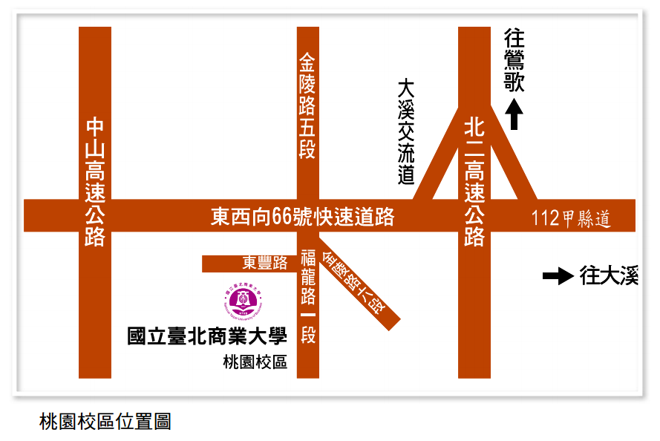

搭乘大眾交通工具
從中壢火車站下車，由前站出站，可選擇搭乘以下客運公司公車前往本校：
一、桃園客運(票價18元)：
(一)車次：在中壢市中正路51號之中壢站，搭乘【115甲 中壢─平東路】或【115乙 中壢─平東路】，行經平鎮市福龍路一段100號之北商站下車。
(二)時刻表：最早06：15一班。從07：00以後，大約每30分鐘一班。有關時刻表詳公車時刻表http://www.tybus.com.tw/default.aspx?page=BusTime。
二、新竹客運(票價26元)
(一)車次：在中壢市建國路105號之中壢南站，搭乘【中壢─隘寮頂】，行經平鎮市福龍路一段100號之北商門口下車；或搭乘【中壢─金雞湖】、【中壢─黃泥塘】、【中壢─804醫院】，行經金陵路五段289號之平東橋站下車，下車後，步行約5分鐘。
(二)時刻表：大致30~50分鐘一班。有關時刻表詳公車時刻表http://www.hcbus.com.tw/inquery/%E4%B8%AD%E5%A3%A2%E6%99%82%E5%88%BB%E8%A1%A8.htm。

汽車自行前往
國道1號接東西向66快速道路觀音大溪線，往【大溪】方向前進，於【23K平鎮三交流道】下交流道後於前方路口右轉至金陵路五段，續前行至福龍路一段即抵達桃園校區。

機車自行前往
一、中壢─桃園校區：沿金陵路直行至金陵路五段，接福龍路一段即抵達桃園校區。
二、桃園─桃園校區：桃園中華路至內壢，左轉興仁路，接榮民路右轉至環中東路三段，金陵路二段左轉後直走至金陵路五段，穿越66號快速路陸橋，抵達桃園校區。
三、龍潭─桃園校區：龍潭鄉高陽北路，右轉至中原路，接中豐路上林段，至中豐路中山段，在接大昌路一段左轉至福龍路三段，直走到福龍路一段，即抵達桃園校區。
四、楊梅─桃園校區：楊梅市梅高路右轉，至高獅路，接中山高速高路再接東西向快速公路觀音大溪線直走，接金陵路五段直走街福龍路一段，即抵達桃園校區。
五、觀音─桃園校區：觀音鄉西部濱海高速公路，左轉至中興路，右轉接信義路，再接濱海路大潭段，濱海路左轉接東西向快速公路觀音大溪線直走，右轉至福龍路一段，即抵達桃園校區。
六、大溪─桃園校區：大溪鎮武嶺橋，至介壽路，左轉至員新興街，右轉至仁和街一段，直走左轉南興聯絡路，右轉接接東西向快速公路觀音大溪線，左轉至福龍路一段，即抵達桃園校區。

